**溆浦县秸秆****禁烧区和限烧区划定（调整）**

**技术文件**

(征求意见稿)

**编制单位：怀化市生态环境局溆浦分局**

**编制时间：2025年6月**

**目录**

**一、总论 1**

1.1 划定目的 1

1.2 划定依据 1

1.3 划定总体工作情况 2

**二、区域概况 3**

2.1 自然环境概况 3

2.2 社会经济概况 5

2.3 农业生产概况 6

2.4 秸秆综合利用情况 6

**三、禁烧区与限烧区划定方案及成果 7**

3.1 划定目标与原则 7

3.2 划定范围综合分析 8

3.3 划定方案及成果 9

3.4 成果核定及目标分析 12

**四、禁烧、限烧管控要求及情况 17**

4.1 禁烧区管控要求及禁烧工作部署 17

4.2 限烧区禁烧管控要求及有序焚烧工作部署 17

4.3 禁、限烧区秸秆露天焚烧风险分析 18

4.4 监督检查与宣传 18

**一、总论**

为科学做好我县秸秆有序焚烧工作，切实改善环境空气质量，保障人民群众身体健康，根据《中华人民共和国大气污染防治法》《中共中央、国务院关于进一步深化农村改革扎实推进乡村全面振兴的意见》《湖南省大气污染防治条例》《湖南省秸秆综合利用若干规定》等法律法规和文件要求，特制定本技术文件。

## 1.1 划定目的

科学划定秸秆禁烧区和限烧区是大气污染防治的重要工作，是控制农业面源和秸秆就地焚烧污染、保障生态环境安全及改善生态环境治理的重要举措。本方案明确了禁止露天焚烧的秸秆等废弃物种类，规定了禁烧区的划定范围，对改善全县农作物秸秆焚烧致使的空气质量下降，遏制傍晚和夜间时段空气质量数据迅猛抬升，确保细颗粒物（PM2.5）年均浓度考核目标的完成，进一步改善城乡空气环境质量，保障人民群众身体健康，维护公共安全具有重要的意义和深远影响。结合我县实际，精准划定秸秆禁烧区和限烧区，统筹推进秸秆综合利用和焚烧管控，能有效防范化解露天焚烧引发的大气污染风险，完成年度环境空气质量目标和大气污染防治各项任务，进一步改善生态环境和空气质量，打赢蓝天保卫战。

## 1.2 划定依据

（1）《中华人民共和国环境保护法》（2015年1月1日）；

（2）《中华人民共和国大气污染防治法》（2018年修订）；

（3）《中华人民共和国森林法》（2019年修订）；

（4）《森林防火条例》（2008年修订）；

（5）《关于进一步加快推进农作物秸秆综合利用和焚烧工作的通知》（发改环资〔2015〕2651号）；

（6）《湖南省大气污染防治条例》（2017年修订）；

（7）《湖南省关于精准划定秸秆禁烧区和限烧区的指导意见（试行）》；

（8）《湖南省生态环境厅关于加快推进秸秆禁烧区禁烧时段划定工作的通知》（湘环发〔2024〕68号）。

## 1.3 划定总体工作情况

由怀化市生态环境局溆浦分局起草《关于划定溆浦县秸秆禁烧区、限烧区的通告》，怀化市生态环境局溆浦分局组织分局的法制股、环境执法大队、污染防治股、行政审批股、环境监测站等相关股室充分研究了秸秆禁烧区及限烧区禁烧时段划定区域范围和后续环境监管等事宜。在此基础上，根据秸秆禁烧区分布图开展勘查，调查秸秆禁烧区内各类基础信息，包括所处的行政区域和地理信息、面积、边界点坐标等，进一步查明分布图上难以明确界定或具有争议性的边界，确定边界拐点地理坐标，形成秸秆禁烧区勘测定界图，通过叠加分析和综合制图，确定秸秆禁烧区划定方案。

**二、区域概况**

## 2.1 自然环境概况

### **2.1.1地理位置**

溆浦县，古称义陵，位于湖南省西部，怀化市东北部，沅水中游，南与洞口县、洪江市交界，北和沅陵县、安化县相连，东同新化县、隆回县接壤，西跟辰溪县、中方县毗邻，总面积3438km2。

溆浦是屈原文化发祥地，2300多年前，爱国诗人屈原求索于溆浦并生活9年之久，写下《离骚》《九歌》《涉江》等楚辞名篇，尤以“入溆浦余儃徊兮，迷不知吾所如”闻名。溆浦是党早期重要领导人之一、中国妇女运动先驱向警予的故乡。这里还走出了抗英名将郑国鸿、《辞海》第一任主编舒新城、历史学家向达等名人。溆浦旅游资源丰富，境内唐开元五年（717年）的龙泉寺、清乾隆年间的阳雀坡古村落保存完好；“思蒙山水”被评选为“新潇湘八景”；原始次森林“米粮谷”、世界级自然遗产“山背梯田”等景观。

### **2.1.2地形地貌**

溆浦县处于雪峰山主峰的北向伸延地区。地势由东南向西北倾斜，南部凉风界海拔1614米，西部沅水出境地海拔118米，高低差1496米。县境四周山峦重叠，地形有山地、岗地、丘陵地、江河、溪谷平原等多种类型。土壤属于中亚热带红壤、黄壤地带范围。板页岩类风化物、紫色砂页岩风化物、花岗岩风化物、石灰岩类风化物是溆浦县的主要土壤母质。

雪峰山脉：自越城岭佛顶山以北为起点，向北经城步、黔阳、溆浦至安化等县，长200多千米。呈弧线状。山体主脊海拔在1000～1500米，最高峰二宝顶山海拔2021米。雪峰山脉西坡较缓，东坡较陡，成为湖南东西两半部自然呈现的天然分界线，也是资水与沅水的分水岭。

武陵山脉：武陵山脉属云贵高原云雾山分支的东延部分。呈北向东，分布于湘西北。海拔多在800～1200米。其中海拔1000米以上的山峰有200多座，最高峰壶瓶山海拔2098.7米，山势高大，气势雄伟。其山脉北支分布于湘川鄂边界的有八面山、八大公山、青龙山、东山峰、壶瓶山等，中支沿澧水干流之北有天星山、红星山、朝天关、张家界、白云山等，南支从贵州省境内延伸过来进入省内有腊尔山、羊峰山、天门山、大龙山、六台山等。上述三支山脉均消失于洞庭湖平原。

### **2.1.3气象条件**

溆浦县属亚热带湿润季风气候，在地域上介于雪峰山北端安化多雨低温中心与湘西高温干旱少雨的麻阳盆地之间，是得天独厚的中间地带；从而使该县气候不但具有亚热带季风湿润气候的共同特征，更具有光热并丰，雨水充足，光、热、水基本同季，有效性好，时空变化大，各季分布不匀，小气候多样，垂直差异大，立体气候明显的地方特点。多年年平均气温16.9℃，7月份最热，月平均气温26.7℃至29.8℃，极端最高气温40.5℃；元月份最冷，平均气温1.6℃至7.1℃，极端最低气温-12.6℃，平均年降水量为1539.1毫米，年平均无霜期286天。

### **2.1.4资源环境**

溆浦县物华天宝，资源丰富。全县耕地6135公顷，已探明具有开采价值的矿产主要有煤、锑、钨、钒、金、铀、锰、铜、铁、锡、银、硅砂、瓷泥、金刚石、耐火泥、石灰石等37种，其中硅砂石储量10亿吨、石煤储量100亿吨、石灰石储量3亿吨、花岗石储量4亿立方米以上，是全国乃至亚洲闻名的优质硅砂基地。水果品种370多种，年产量在35.2万吨以上，尤以朱红橘、脐橙、鸡蛋枣、脆蜜桃、龙潭李、腰带柿饮誉全国，被誉为“全国水果之乡”，特别是十乡百里十万亩枣果基地享有盛名，枣果年产量达5万吨以上，有着“南方枣乡”的美称。此外，中药材面积4.5万亩，年产量达2000吨，主要产品有金银花、菊花、杜仲、厚朴、天麻等30多个品类，成为远近闻名的“药乡”。

## 2.2 社会经济概况

2023年，全年完成地区生产总值（GDP）221.23亿元，比上年同期增长5.0%。其中：第一产业实现增加值47.24亿元，增长2.8%；第二产业实现增加值61.77亿元，增长5.2%；第三产业实现增加值112.22亿元，增长5.8%。产业结构不断调整，产业结构构成由上年的22.26%、28.63%和49.11%调整为21.35%、27.92%和50.73%。全县人均GDP为29883.8元，同比增长5.28%。

2023年，城镇居民人均可支配收入31888元，同比增加1662元，增长5.5%，农村居民人均可支配收入17543元，同比增加1132元，增长6.9%。城镇居民和农村居民人均消费支出分别为21514元和15068元。‌

## 2.3 农业生产概况

2023年，全县粮食播种面积81.46万亩，产量36.17万吨，同比增长1.6%；全县油料播种面积34.68万亩，产量3.78万吨，与去年增长10.9%。经济林树种以油茶为主，干鲜果树种以桔、李、桃为主，主要种植的粮食作物为水稻。

## 2.4 秸秆综合利用情况

2024年，我县农作物秸秆产生总量为40万吨，秸秆类型以水稻、油菜、玉米为主，分布覆盖全县25个乡镇，水田面积达54万亩，秸秆综合利用35万吨，其中肥料化利用换田面积为1.7万亩，产业化加工达3万吨/年，综合利用率为87.5%。

**三、禁烧区与限烧区划定方案及成果**

## 3.1 划定目标与原则

一、划定目标：

坚持以习近平生态文明思想为指导，全面贯彻落实党的二十大和二十届二中、三中全会精神，牢固树立和深入贯彻新发展理念，加快构建新发展格局，按照“疏堵结合、标本兼治、禁烧常态、以禁促用”总体思路，科学开展秸秆综合处置，精准划定禁烧范围，依法依规落实禁烧管控要求，推进解决人民群众身边的突出大气环境问题，持续改善环境空气质量，以生态环境的高水平保护促进农业生产高质量发展。

二、划定原则：

（一）合理性原则

秸秆禁烧区和限烧区的划定应根据地形条件、气象条件、环流通道、居民集中居住区及上风向、交通主干线（高速、国道、铁路）、易燃易爆物品生产、储存、经营单位，输变电设施、医疗机构、学校等重点区域及环境空气质量状况，结合地方实际与管理需求，合理划定，尽量连续成片，避免破碎化。

（二）合法性原则

秸秆禁烧区划定与其他法律法规中关于区域划分冲突的，以其他法律法规为准。

（三）疏堵结合原则

在禁烧区内全时段禁止露天焚烧秸秆，在限烧区内按环境气象条件要求分时段分区域有序焚烧，避免集中焚烧对空气质量造成污染。

（四）动态性原则

秸秆禁烧区和限烧区应根据环境空气质量及土地利用变化情况进行动态调整。

## 3.2 划定范围综合分析

秸秆禁烧区主要在城市周边、高速公路、国省干道、铁路沿线及机场周围区域划定：

（1）市（州）所在城市城区实地地域及外围不低于10公里范围内，县（市、区）所在城市城区实地地域及外围不低于5公里范围内；

（2）高速公路、铁路（高铁）沿线两侧不低于2公里范围内的耕地；国道、省道公路干线沿线两侧不低于1公里范围内的耕地。

（3）机场跑道中心线两侧各10公里、跑道端外20公里范围内的耕地。

秸秆禁烧区以外的农作物生产区域划为秸秆限烧区。

### **3.2.1 重点影响空间分析**

### **3.2.2 重点空间耕地特征**

根据国土部门提供的土地利用现状图识别出水田、旱田、水浇地、设施农用地作为农作物生产区域。秸秆禁烧区以外的农作物生产区域划为秸秆限烧区。

**3.2.3 其他范围分析识别**

法律、法规规以及规范性文件规定的其他需要特殊保护的区域内耕地。

## 3.3 划定方案及成果

### **3.3.1要素选取**

（1）城镇建城区：从自然资源局土地利用现状数据库用地类型中选取城镇用地作建城区。

（2）主导风向：根据气象局提供的气象资料，汇总出各季节各风向的风频数据并绘制出风频玫瑰图，并识别出溆浦县冬季和春季主导风向。

（3）高速公路：溆浦县境内高速公路分布情况见下表：

**表3-1 县高速公路要素分布一览表**

|  |  |  |
| --- | --- | --- |
| 序号 | 高速编号 | 名称 |
| 1 | S70 | 娄怀高速 |

（4）国道、省道：溆浦县国道、省道分布情况见下表：

**表3-2 县国道、省道要素分布一览表**

|  |  |
| --- | --- |
| 序号 | 公路编号及名称 |
| 1 | G354 |
| 2 | G536 |
| 3 | G241 |
| 4 | S322 |
| 5 | S244 |
| 6 | S332 |
| 7 | S308 |

（5）铁路：溆浦县境内铁路均为普通铁路。

**表3-3 县国道、省道要素分布一览表**

|  |  |
| --- | --- |
| 序号 | 铁路要素 |
| 1 | 湘黔铁路，高铁 |
| 2 | 沪昆铁路，高铁 |

（6）机场：溆浦县境内机场分布情况见下表：

**表3-4 县机场要素分布一览表**

|  |  |
| --- | --- |
| 序号 | 机场要素 |
| 1 | 桥江机场 |

### **3.3.2划定过程**

（一）制定工作底图。全面收集整理矢量数据资料，根据县行政边界，以国土三调及最新变更调查耕地为基础，辅以大比例尺土地利用和基础地理信息等数据，制作禁、限烧区划定工作底图。

（二）识别重点空间。开展环境气象条件综合分析，明确辖区大气污染扩散规律，识别影响的重点空间范围。深入开展辖区耕地调研排查，掌握耕地类型及分布特征、农作物种植情况、秸秆综合利用基础、露天焚烧实际及管控现状，结合影响的重点空间识别，确定需要禁烧的重点耕地范围。

（三）以文字报告及图表形式表述秸秆禁烧区、限烧区划定的主要内容；统计表包括行政区划面积、辖区耕地总面积、禁烧区耕地面积、限烧区耕地面积等。

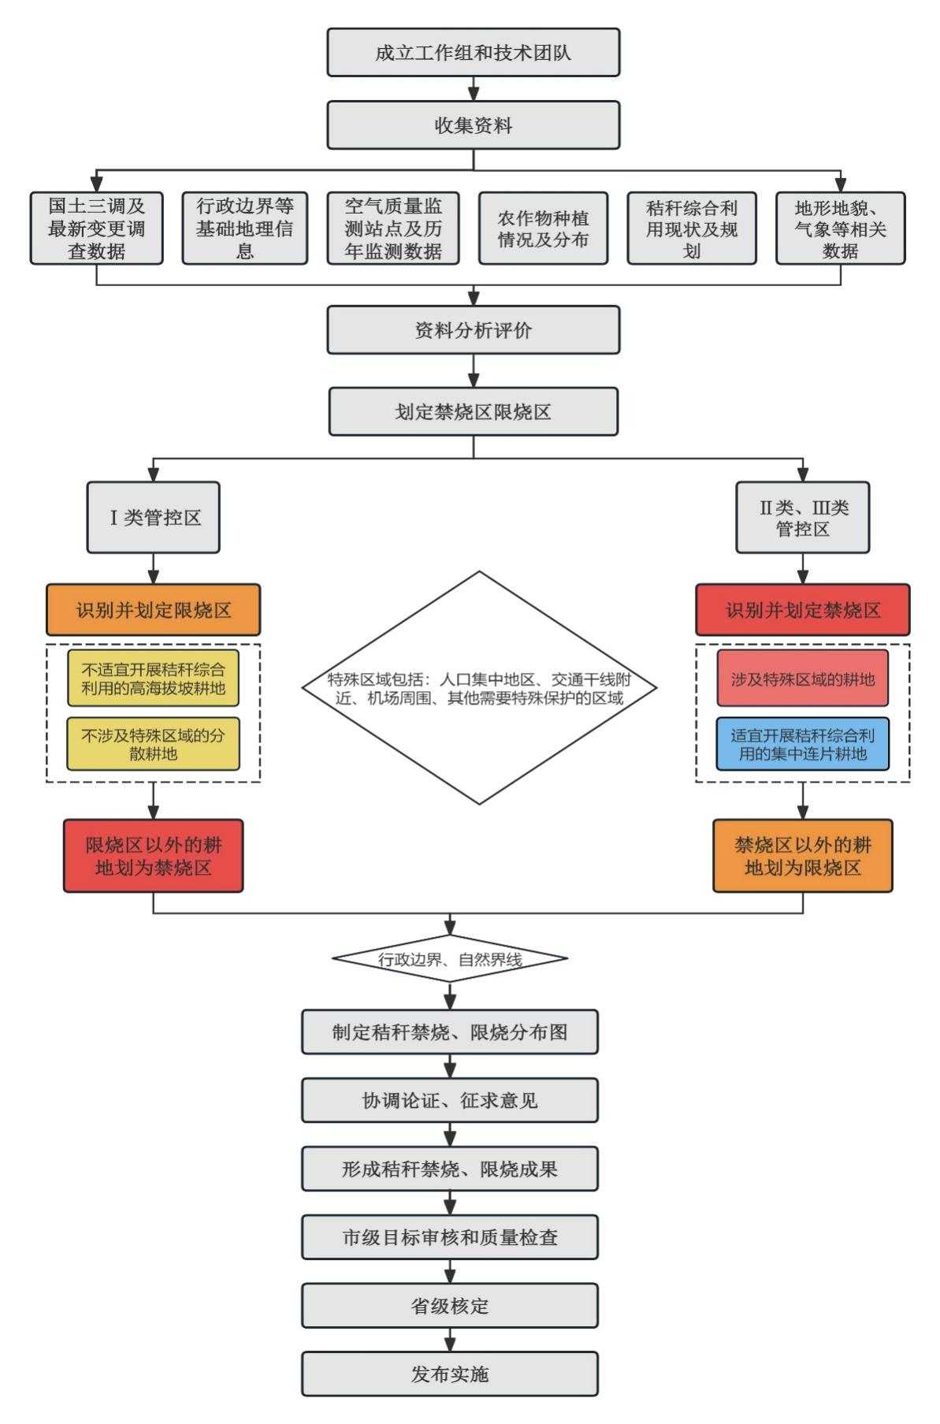

**图3.3-1 技术路线图**

### **3.3.3 定界技术说明**

划定采用Arcgis10.8.2软件，对上述秸秆禁烧区划定范围进行数据叠加、相交处理，初步形成边界清晰的秸秆禁烧区分布图。

### **3.3.4 具体方案及成果**

根据国土部门提供的土地利用现状图识别出水田、旱田、水浇地、设施农用地作为农作物生产区域。秸秆禁烧区以外的农作物生产区域划为秸秆限烧区。

## 3.4 成果核定及目标分析

溆浦县行政区面积3340.10平方公里，包含25个乡镇（街道），辖区耕地总面积61.35万亩，禁烧区耕地面积43.7万亩，限烧区耕地面积17.65万亩，禁烧耕地面积比例为71.23%。禁烧区涉及24个乡镇（街道），其中辖区全部耕地划为禁烧区的乡镇（街道）5个，分别为卢峰镇、桥江镇、双井镇、油洋乡、淘金坪乡，全部耕地划为限烧区的乡镇（街道）1个，为葛竹坪镇，其他乡镇（街道）禁烧耕地面积比例在11%～75%。

### 3.4.1禁烧区基础信息

大江口镇：顿旗村、大江坪村、沅枫村、小江口村、立新村、芦冲元村、清江屯村、金明村、莲花村、威虎山村、洑水湾村、太湖坪村、仙人堂村、荆峰村。

低庄镇：金子湖村、夜珠溪村、大渭溪村、严家坡村、思溪村、吉家冲村、镇宁村、栗子坪村、连山村、金凤村、牌子田村、小龙潭村、低庄村、塘湾村、后村湾村、莲塘村、荆湖村、岩头村、阳兴村、枫香林村、杨和坪村、月塘村。

龙潭镇：龙泉村、向家冲村、莲河村、梓坪村、岩板村、石湾村、云盘村、中华村、横板桥村、圭洞村、新星村、大华村、合心村、栗山村。

均坪镇：先锋村、金溪界村、板溪村、白雾头村、金屋湾村、来坡湾村、老窑上村、明家塘村、岩落湾村、向家塘村、长坪村。

观音阁镇：观音阁村、文家冲村、杨家仁村、桥头水村、赤洪村、警予村、丁桥村、青垅村、川水村、覃村村、坪里村、莲花台村、仑斗坪村、铁溪垅村、颜家垅村、金家洞村、木溪村、畔坪村、岩坪村、桐油坡村。

水东镇：邱家湾村、板栗坪村、南华山村、嵩口湾村、黑岩村、莲塘坪村、联合村、溪口村、白竹坪村、龙王江村、标东垅村、高明溪村、银湖村。

两丫坪镇：咀坡村、黄金坪村、凉水井村、顿脚水村。

黄茅园镇：茅湾村、树凉村、爱家村、大埠村、分水界村、高桥村、合田村、横坡村、金中村、景江村、七里村、湾潭村、西坪村、油麻村、紫云村、赵家湾村。

祖师殿镇：龙跃村、柳溪村、向家垅村、向家垅村、赤溪村、四门村、松溪村、柳林村、坪头村、王钊溪村、青龙溪村、水堆湾村、两峰村、令吉冲村、鲁家溪村、水田庄村。

深子湖镇：卫星村、五七村、刘家坪村、清水塘村、黄溪湾村、曾家溪村、马家溪村、深子湖村、铁山溪村、荞子湾村、贺家冲村、白泥村、张家冲村、圣人山村、柑子园村。

三江镇：三江村、金兰村、龙泉山村、五里塘村、将溪村、两江村、朱溪村、木壕村、西湖村、乐园村、江东村、善溪村、大花村、梅兰村、同堂村、金龙村、坪坡村。

北斗溪镇：松林村、前进村、光明村、华荣村、茅坡村、林果村、宝山村、红花村、黄龙村、回春村、来凤村、坪溪村、沙坪村、油垅村。

思蒙镇：仁里冲村、思蒙湾村、蓑衣溪村、山河村、王家村、花园村、管竹垅村、军田湾村、黄家庄村、九家溪村。

统溪河镇：统溪河村、枫林村、丫吉坳村东风村、白竹坡村、竹坪村、穿岩山村、牛溪村、龙岩村。

舒溶溪乡：舒溶溪村、火炉溪村、水洋坪村、竹坡坳村、尖岩塘村、曹家溪村、龙角桥村、扎水塘村、水田溪村。

小横垅乡：罗丰村、杨柳村、金子村、大同村、罗子山村、治湾村、高台村、雷坡村、月溪村、旁山村、白水村。

中都乡：中都村、沙溪村、高坪村、蛟溪村、中联村、上尚村。

沿溪乡：旺坪村、青坡村、白玉村、烂泥湾村、荆竹山村、过江坡村、朱家园村、瓦庄村、金鸡垅村。

龙庄湾乡：白银塘村、龙庄湾村、刘家湖村、柳沙坪村、进马江村。

卢峰镇：全域禁烧。

桥江镇：全域禁烧。

双井镇：全域禁烧。

油洋乡：全域禁烧。

淘金坪乡：全域禁烧。

禁烧区范围主要包括：

（1）溆浦县（市、区）政府所在城市的城区实体地域及外围5公里范围内的耕地；

（2）湘黔铁路（高铁）、沪昆铁路（高铁）…共计2条铁路沿线两侧2公里范围内的耕地；

（3）娄怀高速公路…共计1条高速公路沿线两侧2公里范围内的耕地；

（4）G354、G536、G241国道、S322、S244、S332、S308省道…共计7条国（省）公路干线沿线两侧1公里范围内的耕地；

（5）桥江机场跑道中心线两侧各10公里、跑道端外20公里范围内的耕地。

**表4-1 溆浦县秸秆禁限烧区统计表**

|  |  |  |  |  |  |  |  |
| --- | --- | --- | --- | --- | --- | --- | --- |
| 序号 | 县（市、区） | 乡镇（街道） | 行政区划面积（ha） | 辖区耕地总面积（ha） | 禁烧区面积（ha） | 限烧区面积（ha） | 禁烧区占耕地面积比例（%） |
| 1 | 溆浦县 | / | 334010 | 6135 | 4370 | 1765 | 71.23 |

### **3.4.2限烧区基础信息**

秸秆禁烧区范围以外的属于秸秆限烧区。

### **3.4.2禁、限烧耕地情况**

溆浦县秸秆禁烧区总面积约为4370ha，占溆浦县行政区的71.23%。

**四、禁烧、限烧管控要求及情况**

## 4.1 禁烧区管控要求及禁烧工作部署

及时向社会公布辖区内划定的秸秆禁烧区。对秸秆禁烧区实行强制性禁烧政策和管理措施，在任何时间、任何气象条件及空气质量状况下，严禁秸秆露天焚烧行为。在秸秆禁烧区要设立明显警示标志，标明“秸秆禁烧区”字样。

在禁烧区域内实行强制性禁烧政策和管理措施，除经检疫确需焚烧处理病虫害外，其他任何时间、任何气象条件及空气质量状况下，均不允许秸秆露天焚烧。

## 4.2 限烧区禁烧管控要求及有序焚烧工作部署

（一）限烧区范围

未列入秸秆禁烧区的其他区域。

（二）限烧要求

未列入禁烧区的其他区域。限烧区内，出现下列情形之一的，应当列入禁烧时段：

（1）风速小、静稳、逆温等不利大气污染扩散的天气；

（2）下雨天或者秸秆潮湿不能充分燃烧的天气；

（3）当日19:00至次日7:00的夜间时段；

（4）当地环境空气质量预报将出现以颗粒物（PM2.5）为首污染物的轻度及以上污染天；

（5）当日出现以PM2.5为首要污染物的中度及以上污染连续达三个小时；

（6）当地已经出现启动轻度及以上大气污染应对管控措施；

（7）发布三级及以上等级森林火险预警；

（8）法律、法规以及规范性文件规定的其他禁止露天焚烧秸秆的时段。

## 4.3 禁、限烧区秸秆露天焚烧风险分析

在禁烧区和限烧区露天焚烧秸秆，会对生态环境造成显著危害。首先，焚烧过程中会释放大量有害污染物，包括细颗粒物（PM2.5、PM10）、一氧化碳（CO）、氮氧化物（NOx）及挥发性有机物（VOCs），加剧区域性雾霾，降低空气质量，甚至影响周边居民的空气达标率。其次，秸秆焚烧会产生大量温室气体（如CO2、甲烷），加剧气候变化。此外，焚烧烟雾中的二噁英、多环芳烃等有毒物质可能随大气扩散，污染土壤和水体，对生态系统造成长期累积性危害。

焚烧还会破坏农田生态平衡，高温焚烧导致表层土壤有机质流失，微生物群落受损，降低土壤肥力和农作物产量。在生态敏感区（如自然保护区、湿地周边），焚烧可能引发连锁生态退化，威胁生物多样性。若在不利气象条件下焚烧，烟雾不易扩散，可能形成持续污染带，进一步扩大环境影响。因此，禁、限烧区必须严格管控秸秆焚烧，推广生态化利用方式，以减少环境风险。

## 4.4 监督检查与宣传

怀化市生态环境局溆浦分局负责本县区域内禁止露天焚烧秸秆的指导、监督和执法工作。县农业农村部门负责推进秸秆综合利用相关工作，县城市管理和综合执法部门负责国土空间规划中心城区、开发边界内露天焚烧秸秆的巡查和执法。在禁烧区域以及限烧区域的禁烧时段内，发现露天焚烧秸秆违反违法行为的，应当及时劝阻和制止，并向乡（镇）人民政府、街道办事处报告。采取疏堵结合的方式，层层落实秸秆禁烧责任，加强联防联控，推进秸秆综合利用。各农民专业合作社、种田大户等新型农业经营主体要带头做好秸秆禁烧和综合利用工作。

**附图1**

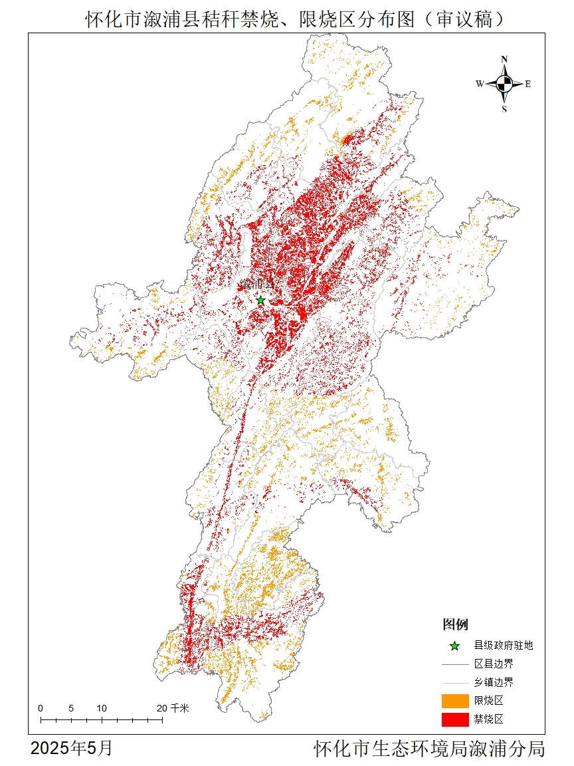

注：本分布图为秸秆禁烧区耕地示意图（配套有矢量数据），其他法律法规另有禁烧管控要求的特殊区域未再标明，均按相关法律法规要求执行。